И.М. Бондарева
5 класс
Русский язык
Дата урока: 17.06.22
Урок 144 Систематизация изученного по теме «Орфография. Буквы А, О в корне –лаг-, -лож-, -раст-, -рос».
Цель урока: повторить изученные орфограммы по теме «Орфография».

ХОД УРОКА
I. Организационный момент.
Доброе утро, ребята!!!

Семнадцатое июня
Классная работа

II. Повторение.

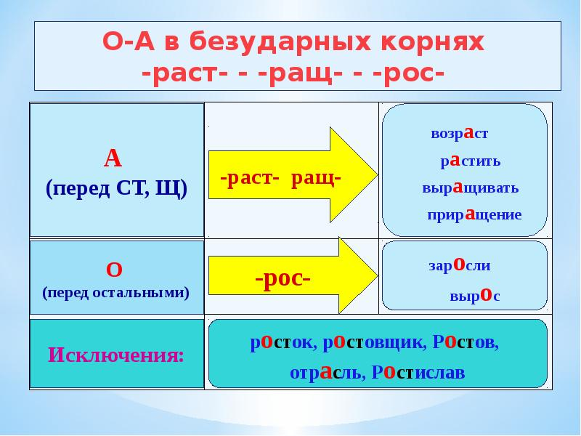

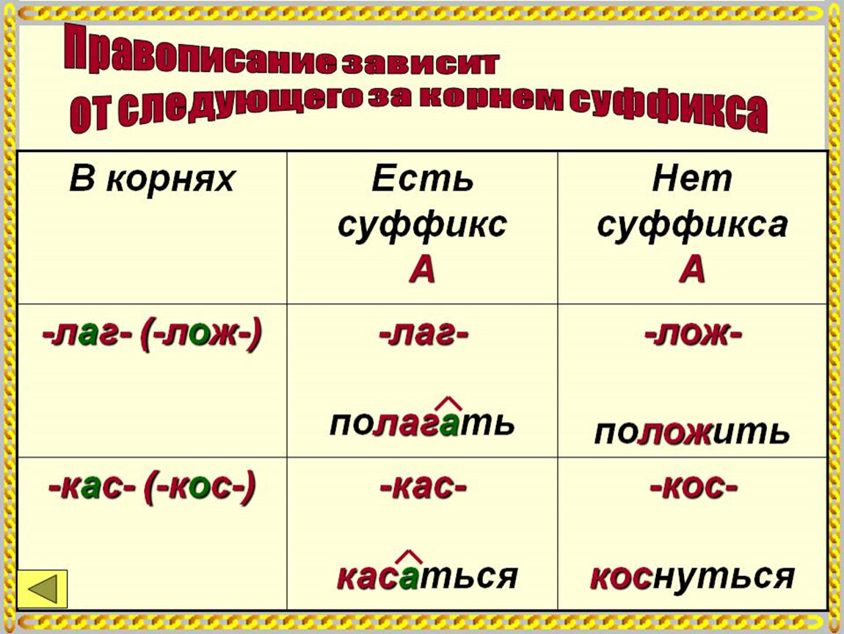

II. Выполните задание со слайда.
- Вставьте пропущенные буквы.
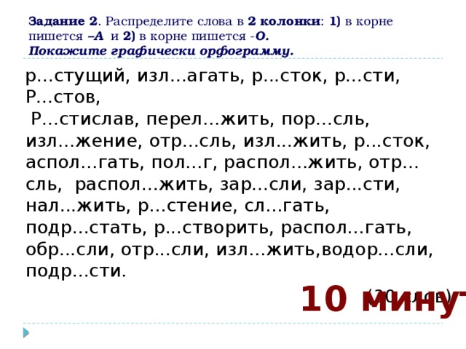

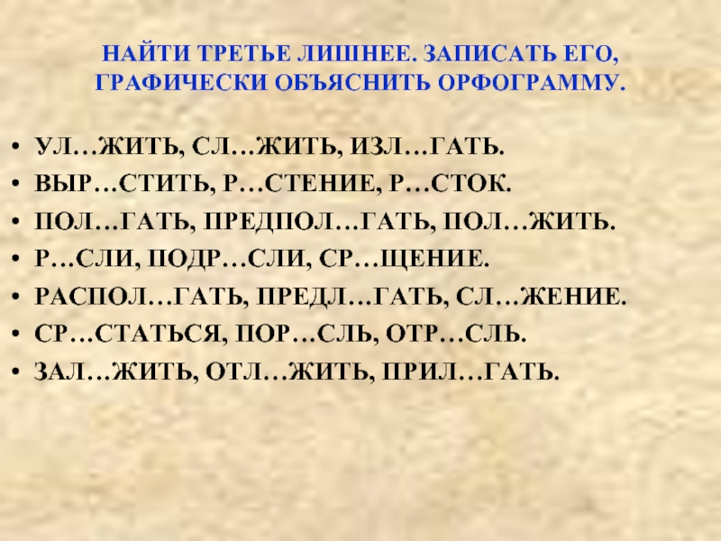

До свидания!!!

